NOME E COGNOME ________________________________________________
DATA ___________________________________________________________

VERIFICA DI SCIENZE
APPARATO DIGERENTE

Leggi attentamente e scegli la risposta giusta:

Digestione
- Trasformazione del cibo che avviene nel nostro corpo
- Trasformazione dell’aria che avviene nel nostro corpo
- Malessere che provoca il mal di pancia

Epiglottide
- Canale dell’apparato respiratorio che porta l’aria ai bronchi
- Canale dell’apparato digerente che porta il bolo allo stomaco
- Valvola che divide la trachea dall’esofago,

Esofago
- Canale dell’apparato respiratorio che porta l’aria ai bronchi
- Canale dell’apparato digerente che porta il bolo allo stomaco
- Parte che divide la trachea dall’esofago

Bolo
- Il cibo mangiato che ha subito una prima trasformazione
- Acido che trasforma il cibo che mangiamo
- Organo dell’apparato digerente

Stomaco
- Il cibo mangiato che ha subito una trasformazione
- Acido che trasforma il cibo che mangiamo
- Organo dell’apparato digerente

Intestino
- Parte dell’apparato digerente dallo stomaco in giù
- Parte dell’apparato digerente dallo stomaco in su
- Parte dello stomaco

Scrivi dove e cosa accade in queste fasi della digestione:

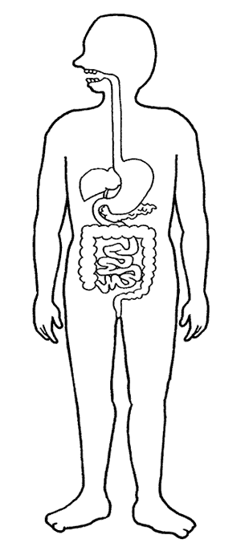 | Questi sono gli organi della digestione:
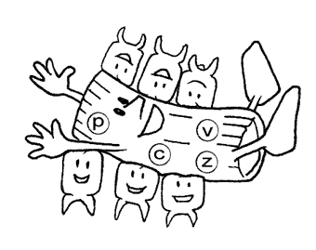 | In bocca i ……………………….
